**BLOQUE 1 DEL EJERCICIO**

Punto 1.1. Creación de la red doméstica

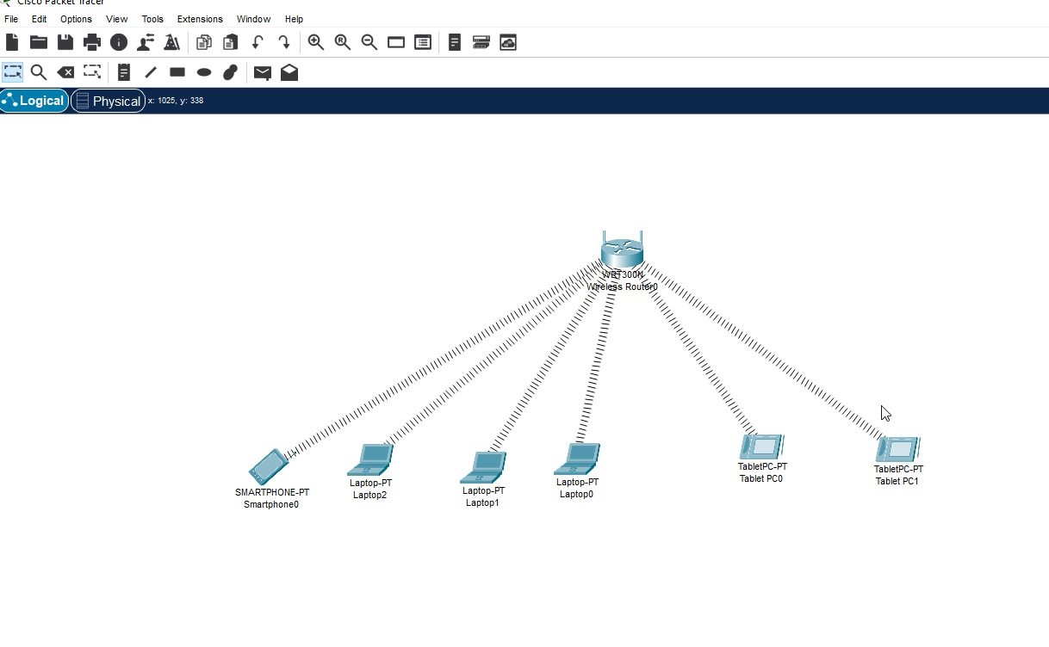

Punto 1.2.- Modificación contraseña predeterminada de administración del router

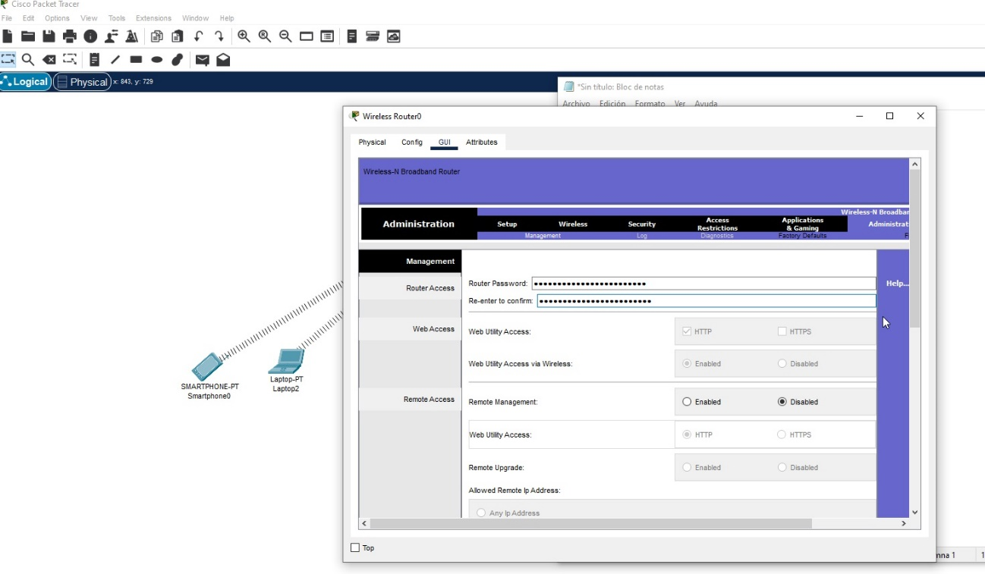

Punto 1.3.- Modificación y ocultación del SSID

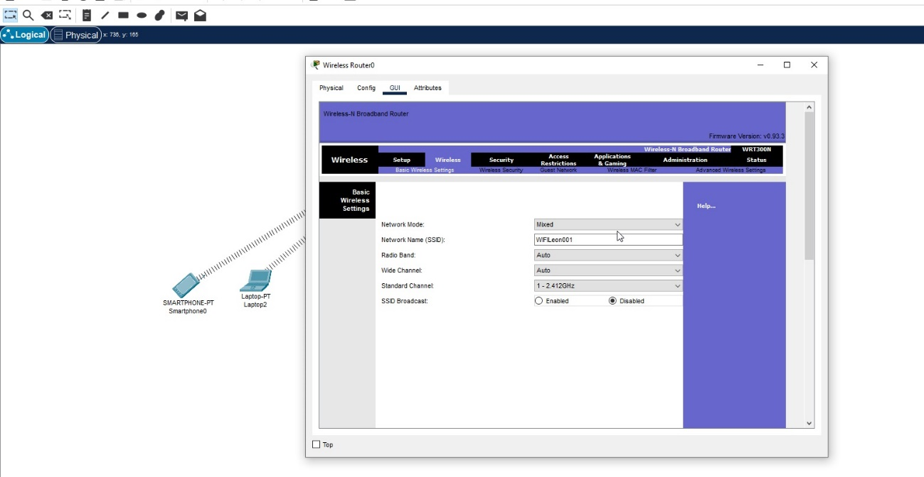

Punto 1.4.- Cambio a modo de seguridad WAP2 e inserción de contraseña (se ha insertado la contraseña: Servicad2022)

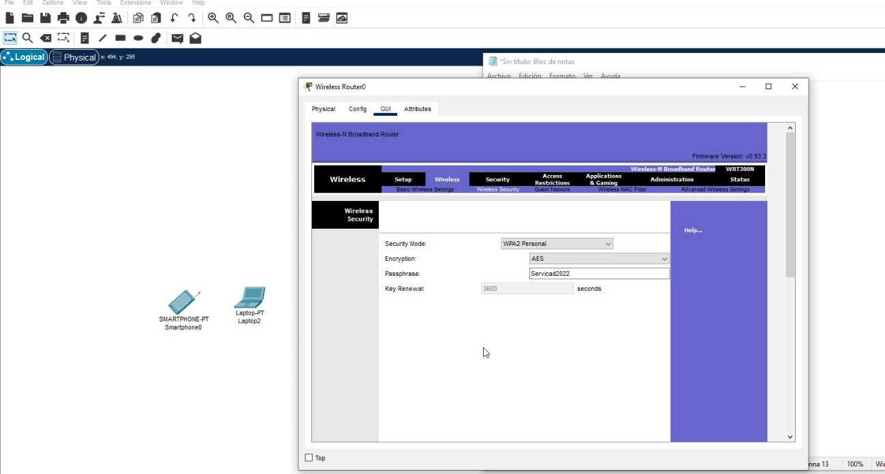

Punto 1.5.- Habilitar filtrado MAC (se muestra también formato de direcciones MAC según aparecen en Packet Tracer):

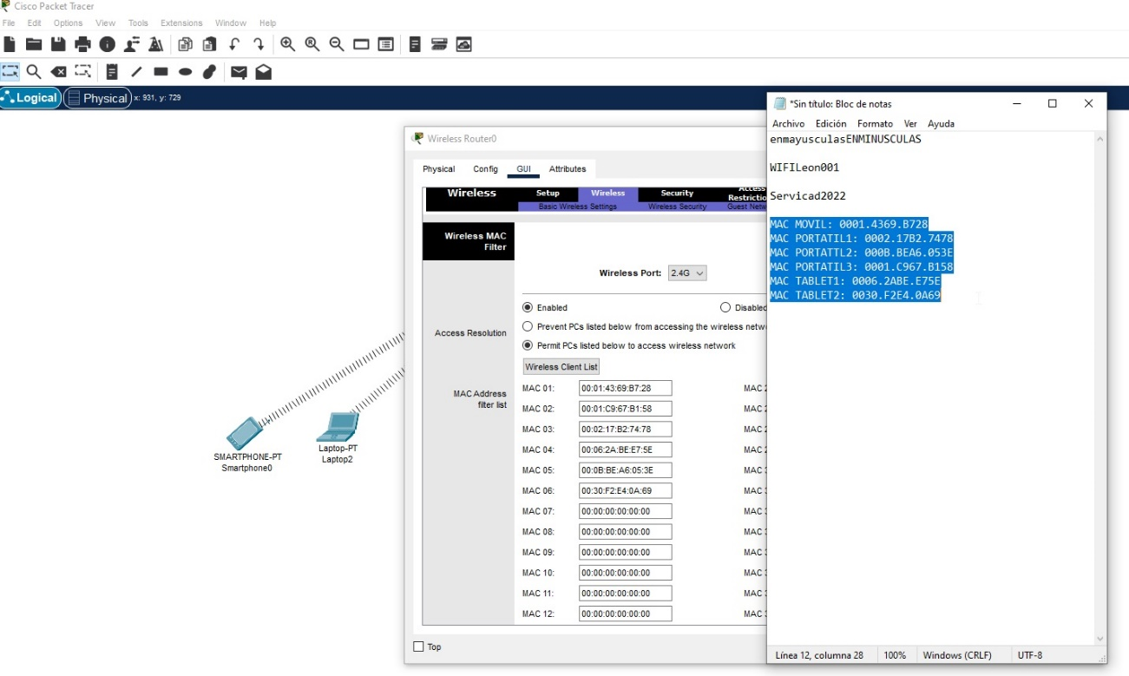

Punto 1.6.- Deshabilitar gestión remota del router ( en este router aparece marcada por defecto esa opción):

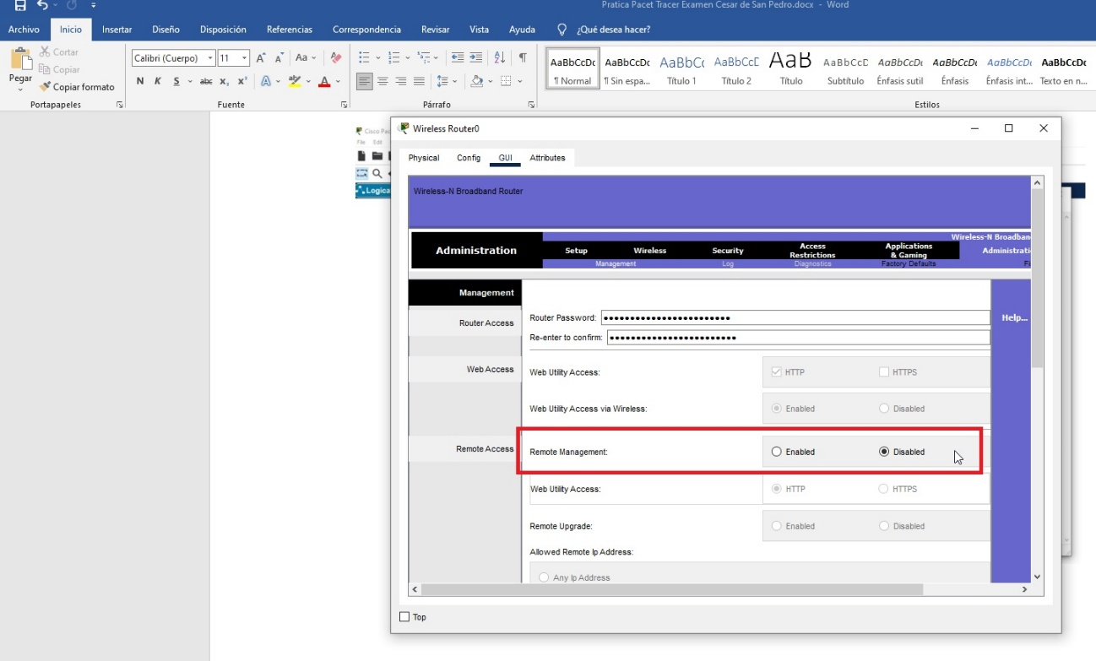

**BLOQUE 2 DEL EJERCICIO**

Punto 2.1.- Agregar Home Gateway.

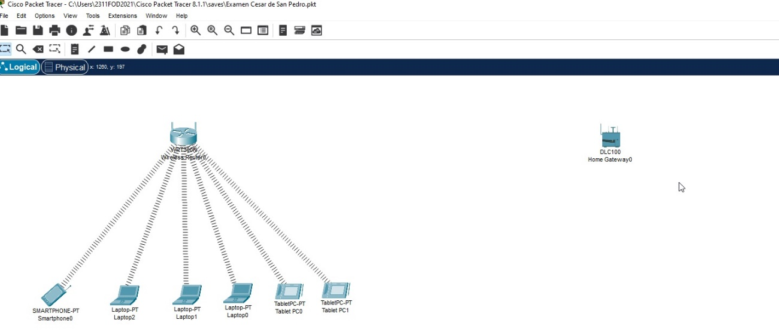

Punto 2.2.- Agregar dispositivos IoT.-

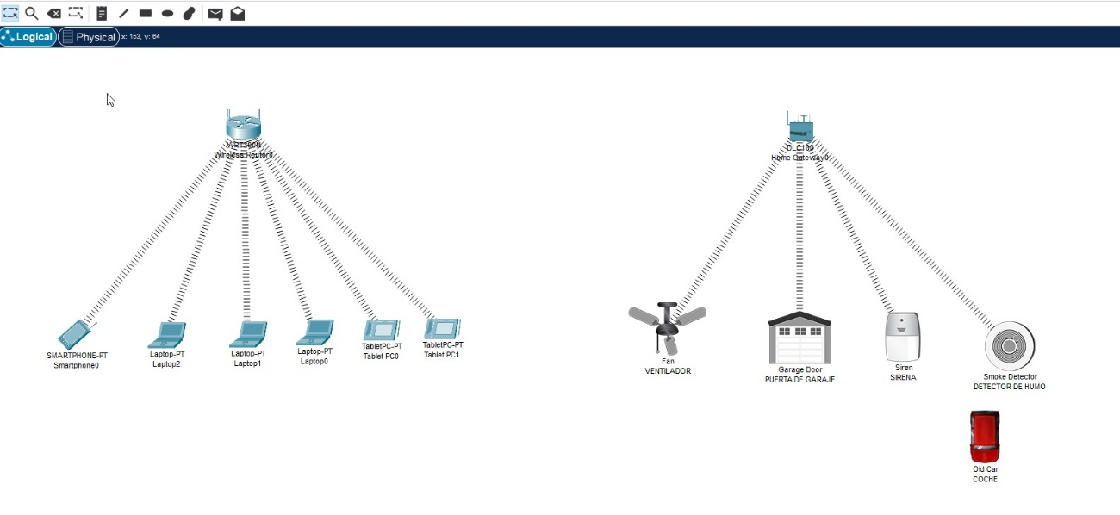

Punto 2.3.- Agregue un dispositivo de usuario final a la red (Tablet, se ha modificado la configuración de la misma, en concreto el SSID, que aparecía por defecto en este dispositivo, y se han cambiado la denominación de los equipos IoT a una personalizada, por ejemplo, se ha sustituído IoT1 por la denominación ventilador y, así con el resto de dispositivos IoT).

